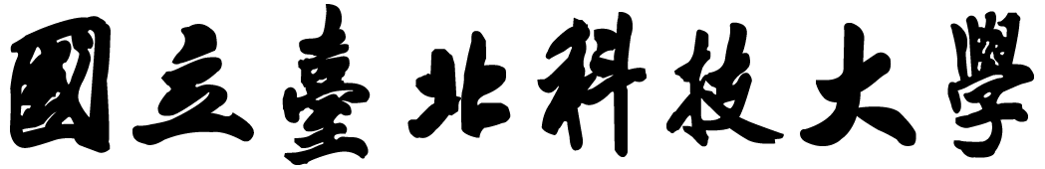

進階C語言實務

Homework 4

老師：蔣政諺

班級：電機碩一

學號：111318133

姓名：魏千竣

日期：112/06/06

1. **Program Description**

1. 匯入所需的標頭檔，和使用命名空間std。這邊我有特別加上include/來使用include資料夾裡的標頭檔。

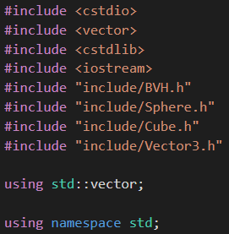

2.這兩個函式分別用於生成隨機數字和隨機向量，後面用於生成球體的隨機位置。

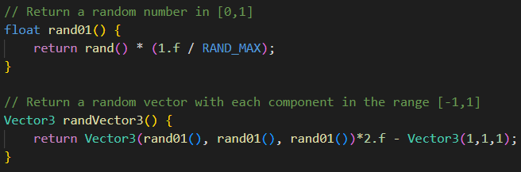

3. 主程式部分，首先創建一個包含多個球體對象的向量。向量中的每個球體都使用 new Sphere(randVector3(), 0.05f) 進行初始化，即每個球體的中心位置是隨機的（使用前面定義的 randVector3() 函數生成），半徑設為0.05。這樣的話，所有的球體都會在一個單位立方體內（因為 randVector3() 生成的向量的每個分量都在[-1,1]範圍內）。

接著創建一個立方體對象，並添加到對象向量中。立方體的中心被設置在原點（0,0,0），大小被設置為1。

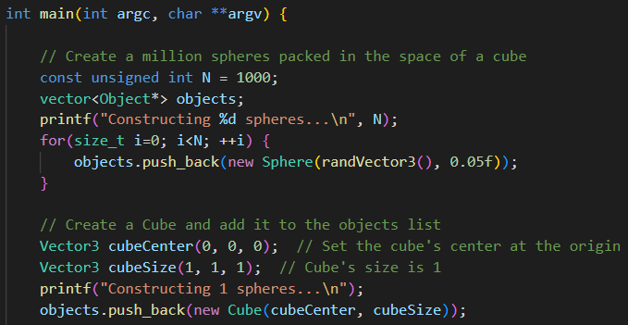

4. 使用這些對象構建一個BVH結構。這是一種空間劃分的數據結構，用於高效地進行光線與對象的交集檢測。

接著分配足夠的空間來儲存1024*1024個像素的所有數據，用於儲存生成的圖像。

最後設定相機的位置、焦點和向上方向，並計算了相機的方向、右側向量和上側向量。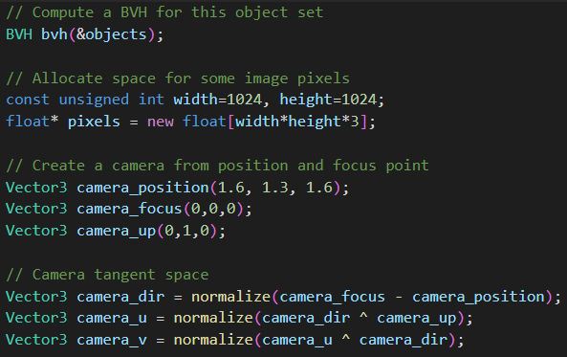

5. 這段程式將逐步對像素進行光線追蹤。對於每個像素計算一個光線（從相機位置出發，經過像素中心，並延伸到場景中），並檢查這個光線與場景中的任何對象是否相交。如果沒有相交的對象，該像素將被設置為黑色；如果有相交的對象，該像素的顏色將被設置為該對象的顏色。

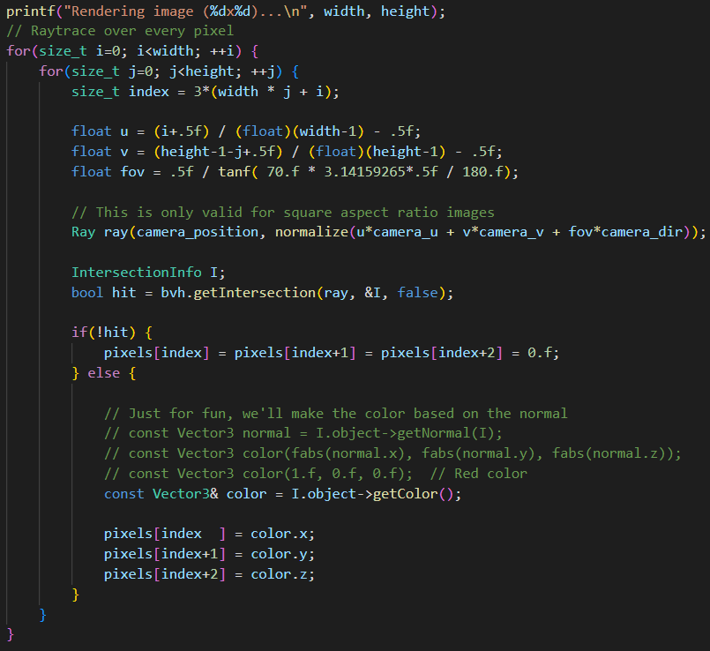

6. 最後程式將渲染結果寫入PPM格式的圖像檔，並釋放之前分配的像素。

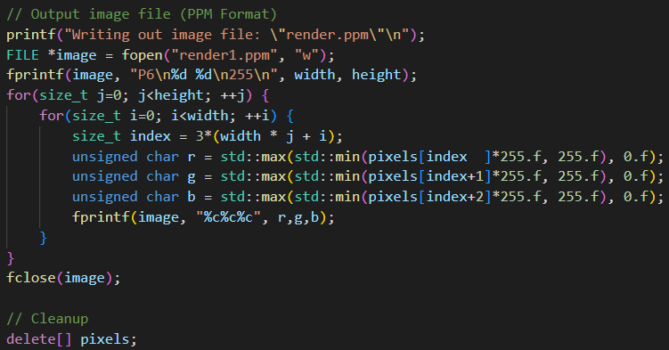

7.標頭檔更改部分：

* 在object.h中新增color的成員變數，新增成員函式用於設置和獲取物體的顏色。



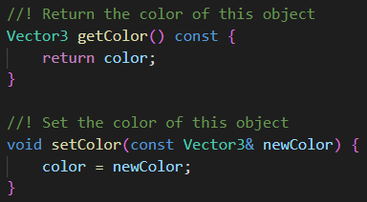

* 在sphere.h中，由於中間需要賦值給object，所以需要確保Sphere是從Object類公開派生，sphere構造函數的訪問级别改為public。最後設定顏色都為紅色。

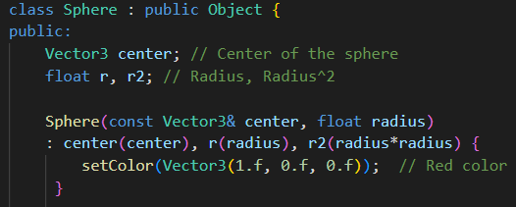

* 在intersection.h中include進vector3.h來利用。



* 另外創建一個cube.h檔，來創建正方體形狀，以及設定中心點、半尺寸，及設定顏色等。且設定好光線與物體的交互程式、法相量，以及立方體的邊界框與中心點，

下面只展示一部分程式。

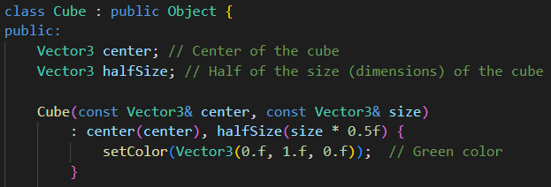

1. **Result Display**

**Sample :**

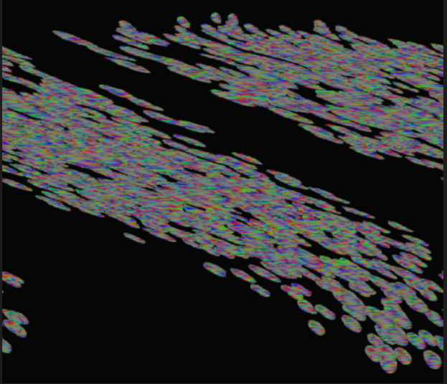

**增加cube :**

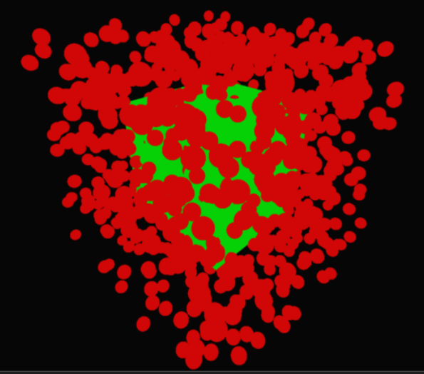

1. **Conclusion**

會讓每一個物體有各自的顏色，是因為使用原本的表面法線方向來決定顏色時，各種物體很容易因為顏色相近而重疊，導致形狀不易辨認，因此我增加了設定顏色，來使每一個物體有各別的顏色，也確實更好的辨認出形狀。也新增了cube形狀。